1、登录网址：<https://tscheck.cnki.net/cm/Login.aspx>

2、老师登录方式请选择编号登录

输入学校前缀：scnu_华南师范大学

编号为老师一卡通号

密码也为老师一卡通号

首次登录后学院改密码，建议老师绑定微信，课程培养平台小程序可以实现手机端操作，方便又快捷。

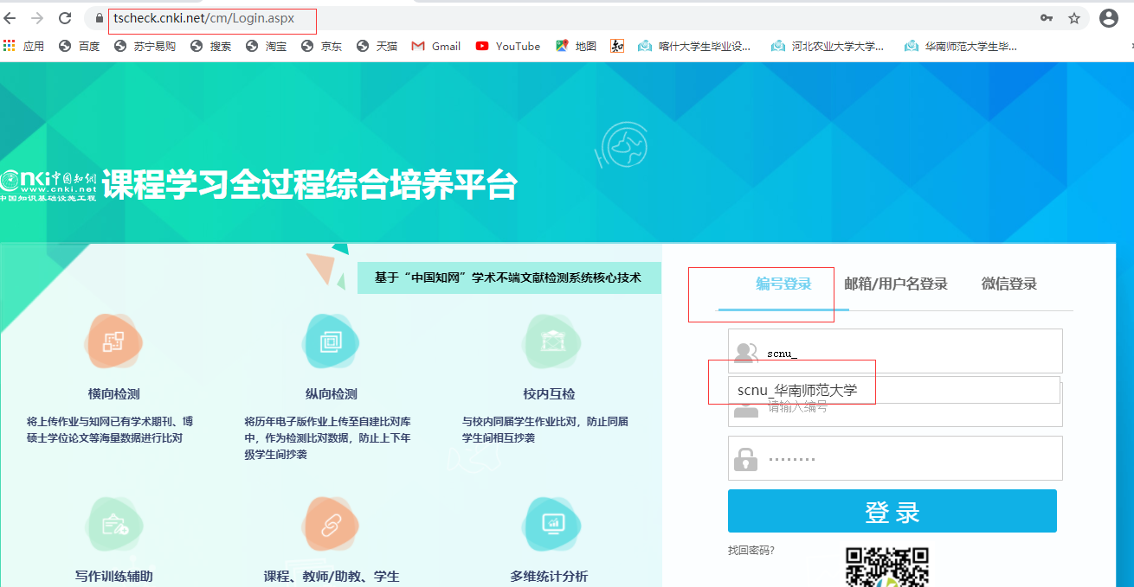

3、学生登录方式请选择编号登录

输入学校前缀：scnu_华南师范大学

编号为学生学号

密码也为学生学号

首次登录后学院改密码，建议学生绑定微信，课程培养平台小程序可以实现手机端操作，方便又快捷。